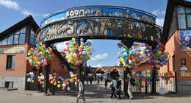
Зоопарк.

Адрес: г. Ижевск, Удмуртская республика
ул. Кирова, д.8
Телефон: 8 (3412) 596-061
Сайт: http://udm-zoo.ru/

Зоопарк Удмуртии– уникальный объект культуры, созданный не только для отдыха населения, но и с целью сохранения и разведения диких животных, включая редкие и исчезающие виды, занесённые в Красную Книгу. Территория разделена на несколько секторов по ландшафтному и зоогеографическому принципу: «Удмуртская деревня», «Пруд», «Белый север», «Дальний Восток», «Наша тайга».

Цена: 150руб.

